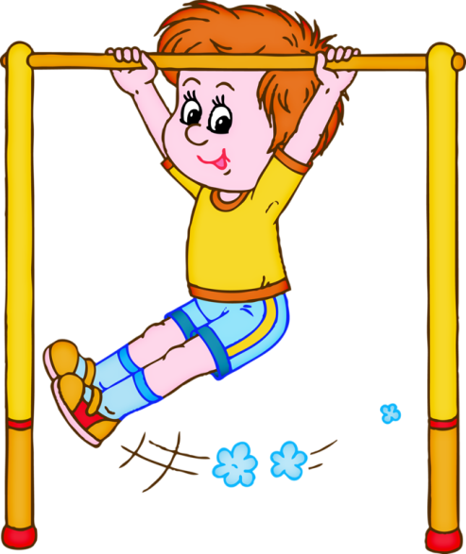
Здорового ребенка не нужно заставлять заниматься физкультурой – он сам охотно выполняет все новые и новые задания. Не следует принуждать ребенка к выполнению того или иного движения. Дети 3-го года жизни еще не испытывают потребности учиться в буквальном смысле слова. В связи с этим занятия должны проходить в виде игры. Постепенно вовлекайте ребенка во все новые игры , систематически повторяя их, чтобы ребенок закрепил изученные движения. Прекрасно, если вы ободрите ребенка похвалой, удивитесь тому, какой он крепкий, ловкий, сильный, сколько он уже умеет.
Пробудить у ребенка интерес к занятиям поможет также демонстрация его умений перед остальными членами семьи или же его сверстниками. Так постепенно у ребенка развивается уверенность в своих силах и стремление учиться дальше.
Если у ребенка нет желания заниматься, проанализируйте причины такого негативного отношения к занятиям, чтобы в дальнейшем создавать более благоприятные условия. Кроме похвалы и поощрения, стимулом для детей может служить и убедительное объяснение, почему так необходимы занятия физкультурой (чтобы он не был похож на неуклюжего медвежонка).
Активный интерес к физическим упражнениям пробуждают у детей разнообразные игрушки и предметы, которые имеются в доме (мячи, обручи, круги, кегли, скакалки, кубики. Ребенку нужно предоставить возможность что-нибудь катать, бросать, брать предметы разных величин, формы и цвета, безопасно лазать, взбираться по лестнице, качаться и т. п.
В связи с этим помните: чем лучше вы научите ребенка радоваться движению и пребыванию на природе, тем лучше подготовите его к самостоятельной жизни.

Личный пример родителей для ребенка убедительнее всяких аргументов, и лучший способ привить ребенку любовь к физкультуре – заняться ею вместе с ним!
Дети обладают удивительным качеством: они подсознательно запоминают слова и поступки взрослых, даже копируют выражение лица. Предлагаемые упражнения не представляют для взрослого человека особой сложности.
А ребенок, ежедневно видя перед собой энергичную и веселую маму, учится верить в себя и быть оптимистом, это уже немало! Очень важен эмоциональный фон занятий. Учтите, что у ребенка свои критерии в оценке любого дела: понравилось или не понравилось, было весело или скучно, получалось или нет. Для него важна и ваша оценка. Если мама сказала: «Молодец, у тебя все получится», – значит, так оно и есть!
• В непринужденной обстановке любое дело – в удовольствие. Поэтому больше улыбайтесь и шутите.
• Хорошая музыка создает настроение и задает ритм движений.
• Важно, чтобы каждое движение кроха выполнял с удовольствием и без лишнего напряжения.
• Чаще хвалите вашего маленького спортсмена за успехи.
• Старайтесь время от времени делать паузы, переключая внимание ребенка на другие занятия.
1. Начните с простых приседаний. Старайтесь делать их одновременно, взявшись за руки. А затем представьте себя танцорами: приседая, выставляйте ногу вперед с упором на пятку. Это не так легко! Зато у вас улучшаются координация движений и осанка, укрепляются мышцы брюшного пресса.
2. Сидя на коврике, ребенок сгибает ноги и обхватывает их руками. Затем перекатывается на спину и возвращается в И.П. Так ребенок учится группироваться и мягко приземляться. А мама подстрахует его, держа за затылок.
3. Так здорово покачаться, держась за мамины руки. А тем временем ребенок улучшает свою осанку, вырабатывает чувство равновесия, укрепляет мышцы спины и ног. Чтобы избежать травм при случайном падении, имеет смысл постелить на пол коврик.
4. Приятно, если удается запустить бумажный самолетик дальше, чем мама! Выполняя эти незамысловатые движения, ребенок разрабатывает плечевой пояс и улучшает координацию движений. Мамина задача при этом – следить, чтобы ребенок правильно делал замах, а не бросал самолет перед собой.
5. Мама и ребенок сидят друг напротив друга, широко расставив ноги, и катают мяч. Освоив этот вариант, можно перейти к более сложному: у каждого – по мячу, и вы катаете, их друг другу, стараясь, чтобы мячи не сталкивались. Следите за тем, чтобы ребенок держал ножки прямыми. Ведь поглощенный игрой, он и не догадывается, что выполняет упражнение на растяжку!

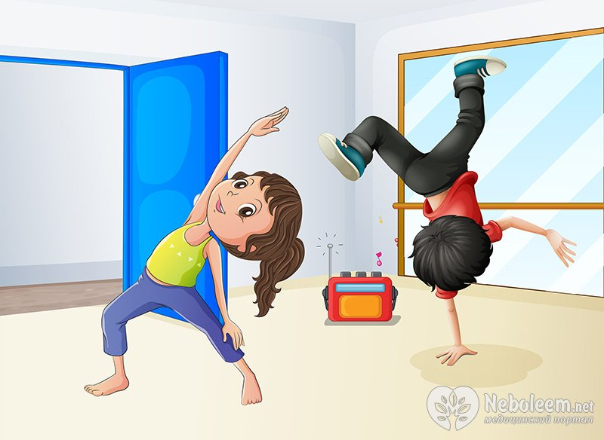

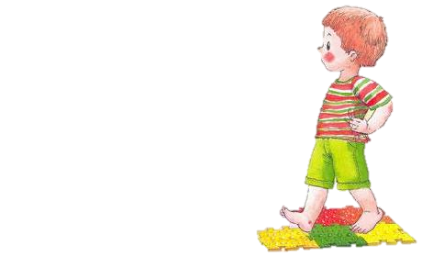
Установлено, что двигательная активность детей раннего возраста находится в прямой зависимости от формы стопы. Раннее распознавание плоскостопия и своевременное его лечение путем гимнастических упражнений помогут избавить детей от этого недостатка или, во всяком случае, уменьшить его. Поэтому профилактика плоскостопия в раннем возрасте имеет особое значение. Эта работа обязательно должна проводиться родителями дома.
Большую роль в профилактике плоскостопия имеет правильный подбор обуви для детей. Размер ее должен точно соответствовать форме и индивидуальным особенностям стопы. Обувь не должна быть слишком тесной или просторной. Детям с плоской стопой не рекомендуется носить обувь без каблуков на тонкой подошве. Высота каблука для детей раннего и дошкольного возраста должна быть 1, 5 – 2 см.
Для предупреждения плоскостопия необходимо укреплять мышцы, что достигается применением общеразвивающих и специальных гимнастических упражнений.
Профилактические упражнения, укрепляющие свод стопы, должны включаться в занятия утренней гигиенической гимнастикой, использоваться на физкультурных занятиях, на прогулках, в подвижных играх.
Нужно выработать жизненно необходимые двигательные умения в беге, прыжках, лазании, метании, в выполнении упражнений в равновесии, в подвижных и спортивных играх.
Специально подобранные общеукрепляющие упражнения служат фундаментом, на котором строится локальная коррекция стопы

Упражнения для коррекции стопы
1. Ходьба на носках в среднем темпе в течение 1–3 минут.
2. Ходьба на наружных краях стоп в среднем темпе в течение 2–5 минут.
3. Медленная ходьба на носках по наклонной плоскости.
4. Ходьба по палке.
5. Катание мяча поочередно одной и другой ногой.
6. Катание обруча пальцами ног (поочередно) в течение 2–4 минут.
7. Медленные приседания на гимнастической палке с опорой на стул.
8. Медленные приседания на мяче с опорой на стул.
9. Сгибание и разгибание стоп в положении сидя на стуле.
10. Захват, поднимание и перекладывание палочек, кубиков или небольших бумажных, тканевых салфеток пальцами ног в течение 1–3 минут (упражнение проводится поочередно одной и другой ногой) .
Занятия лечебной гимнастикой и выполнение специальных гимнастических упражнений дают прекрасные результаты, улучшая форму и функцию стопы.

Для укрепления здоровья и предупреждения плоскостопия, детям необходимо ежедневно делать утреннюю гимнастику, проводить закаливающие процедуры, практиковать прогулки, походы в лес, бег, прыжки, плавание, катание на велосипеде; в теплое время года ходить босиком по грунту, организовывать подвижные игры.

Пусть всегда будет солнце! Родители должны знать назубок: солнечный свет совершенно необходим для нормального развития ребенка. Возникающие при его недостатке нарушения естественного образования витамина Д в коже, приводят к заболеванию рахитом, ослаблению всего организма. Вместе с тем избыток солнечных лучей также неблагоприятно отражается на детском организме.
Ни в коем случае не допускайте слишком длительного пребывания детей под палящими лучами солнца. Во время прогулок и при солнечных ваннах голова ребенка должна быть всегда прикрыта легким светлым головным убором.
Закаливание солнцем лучше всего проводить во время прогулок или спокойной игры детей в утренние часы. Следите за тем, чтобы ребенок не «обгорел». Первое время солнечные ванны ребенку удобнее принимать в легкой одежде – белой панаме, светлой рубашке и трусах. Через 3–4 дня вместо рубашки наденьте майку, еще через несколько дней он может принимать процедуры голышом. Длительность первых сеансов 1–4 минуты (по 1 минуте на спине, животе, правом и левом боку). Затем каждые 2–3 дня прибавляйте по 1 минуте на каждую сторону тела. Таким образом, длительность солнечных ванн доводится для 3–4-летних детей до 12–15 минут, 5–6-летних – до 20–25 минут и для 5–7-летних – до 20–30 минут.
После солнечной ванны желательно сделать обливание или другую водную процедуру. Детям, как правило, достаточно принимать солнечную ванну 1 раз в день. И еще один узелок на память мамам и папам: во время закаливания солнцем постоянно следите за поведением ребенка. При появлении сердцебиения, головной боли, вялости закаливание прекратите и обратитесь за советом к врачу. Если же причин для беспокойства нет, постарайтесь использовать любую возможность для облучения ребенка солнечным светом.
В осенне-зимний период для профилактики «светового голодания» у детей полезно использовать облучение от искусственных источников ультрафиолетовой радиации под наблюдением медицинского персонала.
А как закалять детей водой? Купание в открытых водоемах – самый лучший способ закаливания в летнюю пору. Начинать могут дети с 2–3-летнего возраста, но только после предварительного закаливания воздухом и водой.
Температура воды должна быть не менее 22–23 °С, воздуха 24–25 °С. Время пребывания в воде на первых порах составляет 3 минуты, а затем изо дня в день увеличивается до 6–8 минут. Купаться достаточно один раз в день. Лучшее время для этого: в средней полосе – от 11 до 12 часов, на юге – от 9 до 11 часов. Когда дети приобретут определенную закалку, купаться можно и при несколько меньшей температуре воздуха, но не ниже 18°С.
Постарайтесь побыстрее обучить своего ребенка азбуке плавания. Во избежание несчастных случаев, тщательно выбирайте место для купания.
Внимательно следите за поведением ребенка в воде. После купания его необходимо насухо обтереть, быстро одеть, поиграть с ним, чтобы он в движении согрелся, а потом следует отдохнуть в тени.
Не забывайте о том, что детям с ослабленным здоровьем или недавно перенесшим какое-либо заболевание купаться можно только с разрешения врача.

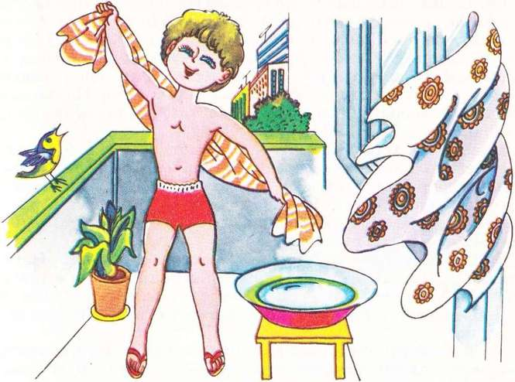
Физкультурно-оздоровительную деятельность с де
тьми важно организовывать на положительном эмоциональном фоне.
Прежде всего необходимо:
1. Создавать эмоциональный комфорт: доброе отношение, ласковый тон.
2. Стимулировать желание заниматься двигательной деятельностью.
3. В условиях семьи рекомендуется использовать следующие физкультурно-оздоровительные элементы:
• утреннюю гимнастику;
• хороводные игры-забавы;
• подвижные игры;
• спортивно-развлекательные игровые комплексы;
• гимнастику для глаз;
• элементы самомассажа;
• закаливающие процедуры (с учетом здоровья детей) ;
• ароматерапию, фитотерапию, витаминотерапию.
